Krafttraining
für den Wiederaufbau der sportlichen Leistungsfähigkeit nach einer Verletzung in 6 Schritten

Da Sportverletzungen zu den häufigsten Verletzungen überhaupt gehören, soll an dieser Stelle exemplarisch am Beispiel eines am Meniskus operierten Spielsportlers dargestellt werden, welche wichtige Rolle das Krafttraining für den Wiederaufbau der sportlichen Leistungsfähigkeit nach Verletzung spielt.
Wie Abb. 1 verdeutlicht. ist nach Verletzung eine charakteristische Reihenfolge unterschiedlicher Maßnahmen für das stufenweise Wiedererreichen der ursprünglichen Leistungsfähigkeit erforderlich. Das Krafttraining spielt dabei eine Sonderrolle.
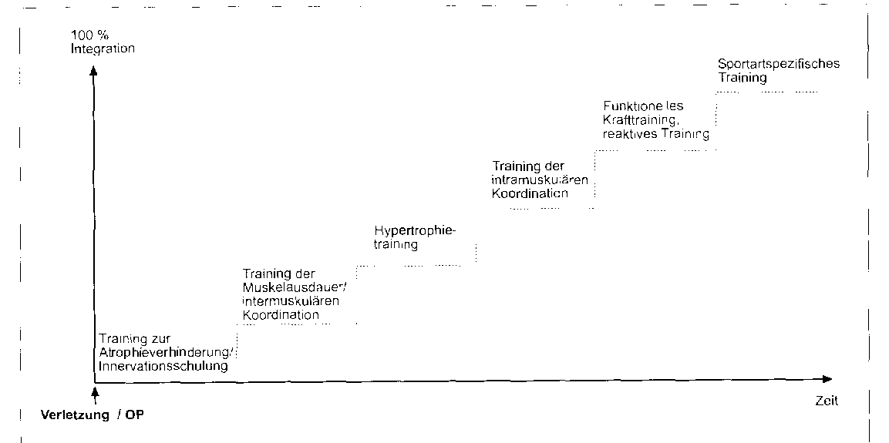
Abb. 1: Rehabilitationsmaßnahmen nach einer Verletzung

Die Rehabilitationsmaßnahmen eines Spielsportlers beinhalten neben dem hier dargestellten Muskeltraining natürlich noch eine Vielzahl weiterer Faktoren wie z.B. physikalische Therapie (Reizstrombehandlung. Massagen. etc...), eine allgemeine Koordinations-, Beweglichkeits- und Ausdauerschulung sowie eine psychosoziale Begleitung. Ziel aller Reha-Maßnahmen ist die stufenweise Wiederherstellung der ursprünglichen Funktions- bzw. Leistungsfähigkeit des Sportlers.
Allgemein gilt: Nach einer Meniskusoperation ist die gesamte Propriozeption gestört.
Unter Propriozeption sind die Leistungen aller gelenksumgebenden Rezeptoren - sie gehen z.B. Auskunft über die Gelenkstellung bzw. informieren über die auf das Gelenk einwirkenden Zug- und Druckkräfte - zu verstehen. Bei ihrer Ausschaltung funktionieren die ursprünglichen reflektorischen Sicherungs- und Innervationsmechanismen nicht mehr wie gewohnt und die Muskulatur beginnt aufgrund der postoperativen Immobilisierung mangels ausreichender Innervationsimpulse zu atrophieren.

Erster Schritt: Training zur Atrophieverhinderung / Innervationsschulung
Um die Propriozeption schnellstmöglich wieder Funktionstüchtig zu machen und eine zu ausgeprägte Muskelatrophie zu verhindern, muss es das Ziel entsprechender Reha-Maßnahmen sein, möglichst schnell die gestörte Innervation und die Atrophietendenz mit einem gezielten Innervations- bzw. Krafttraining zu beheben.
Mit Hilfe unterschiedlicher physiotherapeutischer Maßnahmen - zu ihnen gehören auch Mobilisationsmaßnahmen, die zuerst passiv (Bewegung durch den Therapeuten) und in der Folge zunehmend aktiv (Bewegung durch den Verletzten) erfolgen - wird versucht, die gestörte Propriozeption und Innervation allmählich wieder zu normalisieren. Gezielte und wohldosierte isometrische Kontraktionen tragen dazu bei, dass die Atrophie der Muskulatur so weit als möglich verhindert bzw. begrenzt wird.

Zweiter Schritt: Training der Muskelausdauer bzw. der intermuskulären Koordination
Um den reduzierten Muskelstoffwechsel und die intermuskuläre Koordination, also das Zusammenspiel der an einer Bewegung beteiligten Muskeln. wieder in Gang zu bringen, erfolgt ein aerobes Kraftausdauertraining - z.B. mit Hilfe eines Fahrradergometers oder progressiv längeren Spaziergängen (anfangs mit Entlastungshilfe, dann zunehmend ohne), - wodurch die lokale Muskelausdauer verbessert wird (Ökonomisierung des Energiebedarfs durch Optimierung der intermuskulären Koordination, Vergrößerung der lokalen Energiespeicher. Steigerung der Enzymaktivität. Kapillarisierung etc.).

Dritter Schritt: Hypertrophietraining
Auf der Basis der nun bereits optimierten Stoffwechselsituation und der verbesserten intermuskulären Koordination wird nun versucht über ein mildes Hypertrophietraining - die Intensität liegt zu Beginn bei etwa 40 bis 60 % der individuellen Maximalkraft - die geschwächte Muskulatur wieder an die präoperativen Werte heranzuführen. Je nach Belastbarkeit erfolgen 3-5 Serien ä 8-12 Wiederholungen. Es bieten sich Übungen für die gesamte Beinmuskulatur an: Training der Kniestrecker und -beuger, Adduktoren und Abduktoren etc. Am besten ist hierbei ein "Zirkeltraining" an isokinetischen Geräten geeignet, das risikofrei und im Wechsel die verschiedenen Muskelgruppen auftrainiert.

Vierter Schritt: Training der intramuskulären Koordination
Der im vorhergehenden Schritt erfolgten Muskelquerschnittszunahme folgt nun die so genannte "Ausreizung" der wiedererstarkten Muskulatur: Der Sportler versucht über maximale Anspannungen - z.B. über isometrische oder exzentrische Übungen - die intramuskuläre Koordination, d.h. die Fähigkeit eines Muskels möglichst viele Muskelfaser synchron zur Kontraktion bringen zu können, zu optimieren. Dieser Schritt ist von großer Bedeutung für die Vorbereitung der nächsten Trainingsstufe.

Fünfter Schritt: Funktionelles Krafttraining / reaktives Training
Der vorhergehenden intensiven Phase folgt nun eine explosive Phase. die im Rahmen eines Reaktivkrafttrainings die verloren gegangene -Stiftness" des Spielsportlers wieder aufbaut.
Das funktionelle Krafttraining berücksichtigt dabei zunehmend die spezifischen Notwendigkeiten und Bewegungsabläufe der jeweiligen Sportart. Methode der Wahl ist das plyometrische Training, wobei mit der kleinen Plyometrie begonnen und mit der großen Plyometrie geendet wird.

Sechster Schritt: Sportartspezifisches Krafttraining
Mit Hilfe des sportartspezifischen Krafttrainings - es stellt die Anforderungen der Spielfähigkeit mit ihren Antritten und Abbremsvorgängen. Richtungswechseln, Sprüngen etc. ins Zentrum - wird die sportartspezifische Leistungsfähigkeit innerhalb der sportartspezifischen Bewegungsabläufe trainiert. Übungsspiele mit progressiv gesteigertem Eigen- und Gegnereinsatz bereiten schließlich auf die nachfolgende Reintegration in den normalen Spielbetrieb vor.
Dieses Beispiel macht deutlich, dass das Krafttraining mit seinen unterschiedlichen Zielsetzungen hochgradig differenziert und gezielt zum Wiederaufbau der sportlichen Form nach Verletzung beitragen kann.

